實現Shader 3D深度寫入的方法

原文網址: https://zhuanlan.zhihu.com/p/93821276

成果圖如下

鐵板的實際位置是在電腦的前面

電腦的實際位置在鐵板的後面

但畫面上呈現的是可以看到電腦的

這是透過Shader的渲染順序去完成的

以2D畫面來說我們先畫了鐵板 才畫電腦

就會呈現上面圖中的樣子

創建Shader檔

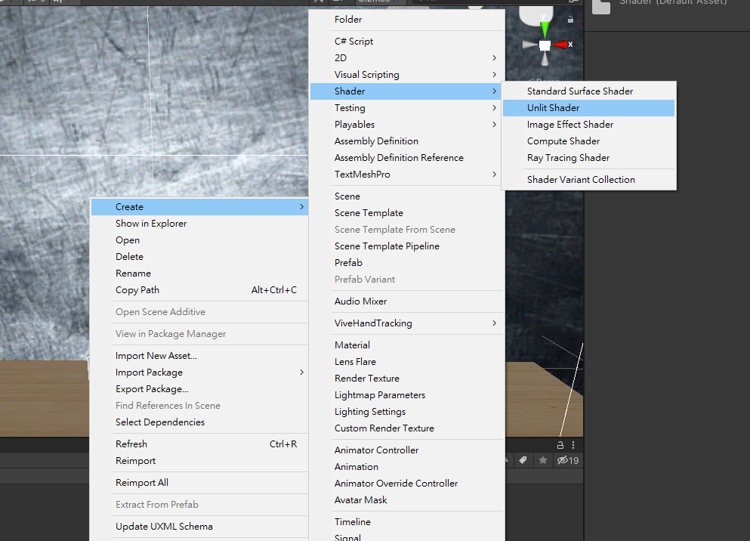

在檔案中添加

再來建立

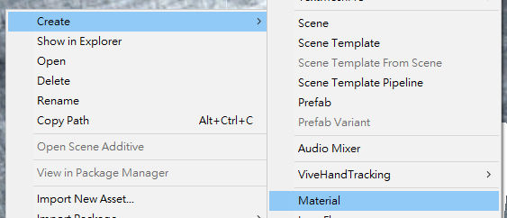

把你要的材質貼上去

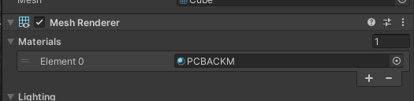

再到物件中的這裡更換Material

Queue是顯示的順序

他有5個分類

Background 1000

Geometry 2000

Alpha Test 2450

Transparent 3000

Overlay 4000

後面的數字代表他的層級

數字越小越早顯示

所以Background是最早顯示的

接著在Material中修改數值

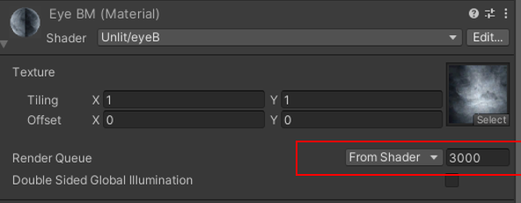

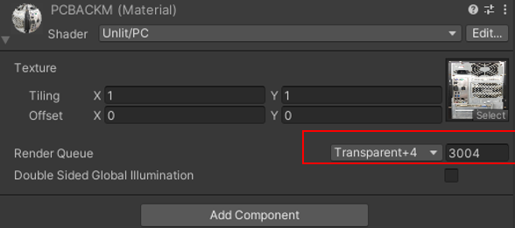

這裡電腦是3004

鐵板是3000

所以顯示上電腦就會比較晚畫上去 就能呈現圖中的效果